CONCURSO DE PRECIOS Nº 30
DECRETO N° 468/26
PLANILLA DE COTIZACIÓN

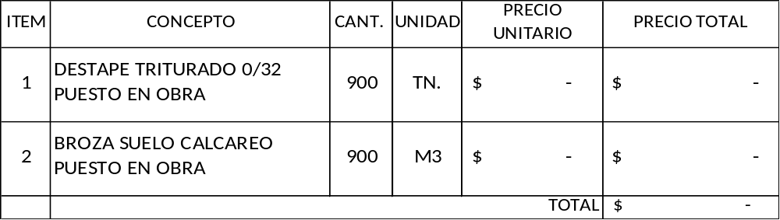
SON PESOS:

